附件3：

青海出入境检验检疫局面试地点地图和乘车方式

一、地图（为红框所标地点）：
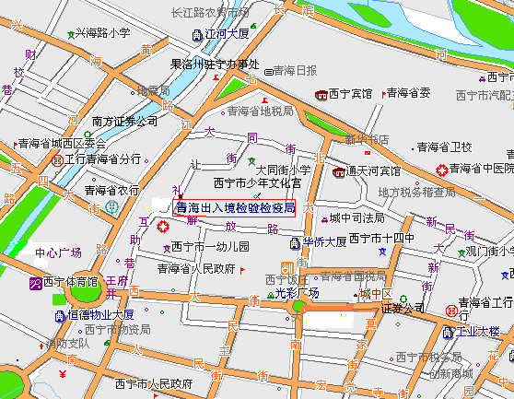
二、乘车方式：
（一）从西宁曹家堡机场，乘坐机场巴士在终点站中心广场下车，向南步行100米，经王府井百货、互助巷步行约150米，即可到达。
（二）在西宁火车站可乘1、20、22等线路公交车至西门口下车，经互助巷步行约150米，即可到达。

